附件

乘车路线

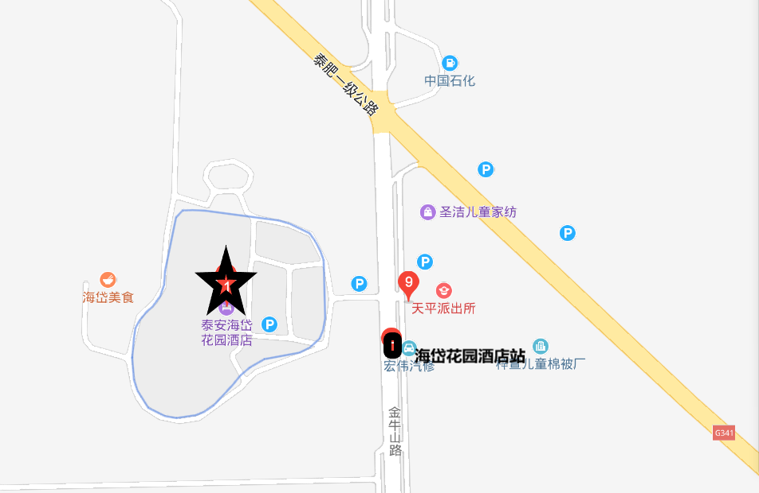

**目的地：**山东省泰安市岱岳区金牛山路57号 **泰安海岱花园酒店**

**路线一：**从**泰安站（火车站）**出发： 选择**出租车，**费用**最低**12元

出站→沿**桃花源路向西**行走约410米到达**高铁泰安站（公交站）→**乘坐**34路公交车**（往卧牛石停车场方向，票价2元）经过**11站**（约22mins）**→**到达**海岱花园酒店站（公交站）→**向**北**行走约30m转**西**继续沿道路行走即达目的地**海岱花园酒店**。

**路线二：**从**泰山火车站**出发： 选择**出租车，**费用**最低**25元

出站**→**到达**泰山火车站广场站（公交站）→**乘坐**34路公交车**（往卧牛石停车场方向，票价2元）经过**27站**（约47mins）**→**到达**海岱花园酒店站（公交站）→**向**北**行走约30m**转西**继续沿道路行走即达目的地**海岱花园酒店**。

**路线三：**从**泰安汽车站**出发 选择**出租车**，费用**最低**23元

出站→步行约360m到达位于泰山大街的**老汽车站**（公交车站）→乘坐**34路公交车**（往卧牛石停车场方向，票价2元）经过**26站**（约42mins）**→**到达**海岱花园酒店站（公交站）→**向**北**行走约30m转**西**继续沿道路行走即达目的地**海岱花园酒店**。

**路线四：**从**济南遥墙国际机场**出发

出站→乘坐**出租车**前往**济南东站（火车站）**→乘坐高铁G1734（7:35am-8:19am）、G2068(7:41am-8:29am)或G6988(20:11-20:55)→到达**泰安站（火车站）**→出站→沿**桃花源路向西**行走约410米到达**高铁泰安站（公交站）→**乘坐**34路公交车**（往卧牛石停车场方向，票价2元）经过**11站**（约22mins）**→**到达**海岱花园酒店站（公交站）→**向**北**行走约30m转**西**继续沿道路行走即达目的地**海岱花园酒店**。